Kleiner Schulranzen

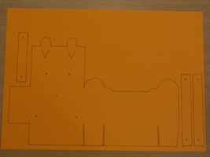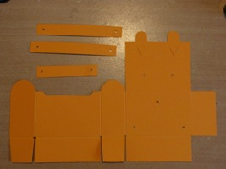 | Male zuerst die Vorlagen auf bunten Tonkarton, schneide sie aus und falte die Arbeit an den gestrichelten Linien.
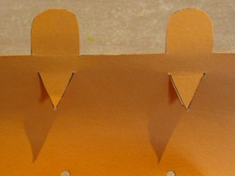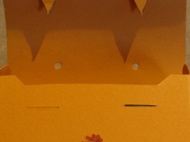 | Mache mit Hilfe einer spitzen Schere in jeden Punkt ein kleines Loch und in die kleinen Striche – und > einen Schlitz (lasse Dir hierbei von einem Erwachsenen helfen)
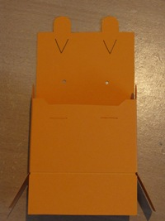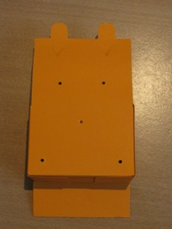 | Nun klebe das Feld 1 unter  das Feld 2  und die Felder 3 und 4  auf das Feld 5.
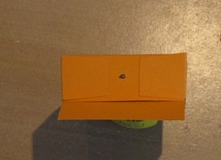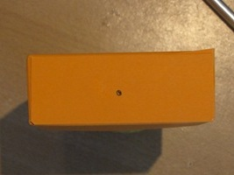 | Zum Schluss das Feld 6 auf die Felder 3,4 und 5.
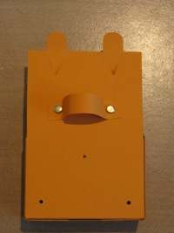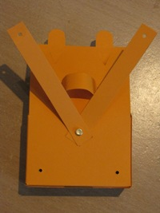 | Jetzt befestigst Du zuerst den (kurzen) Trageriemen mit zwei Musterklammern am Ranzen.  Dann die Schulterriemen oben in der Mitte so wie auf dem Bild rechts.
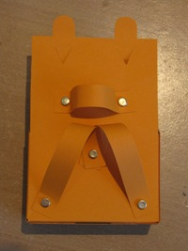 | Zum Schluss biegst Du die anderen Enden der Riemen nach unten und befestigst sie auch mit je einer Musterklammer.  Jetzt ist Dein Schulranzen schon fertig.
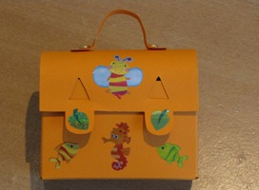 | Wenn Du möchtest kannst Du den Schulranzen noch mit bunten Stickern bekleben oder anmalen.

www.kinderbetreuung-tagesm.de

